1. Prevent Errors

Website Evos Top Up memiliki validasi formulir yang membantu pengguna menghindari kesalahan saat mengisi data. Salah satu bentuk validasi yang diterapkan adalah konfirmasi ID game atau ID server sebelum melakukan pembelian. Dengan adanya fitur ini, pengguna dapat memastikan data yang dimasukkan sudah benar sejak awal, sehingga mengurangi kemungkinan kesalahan saat transaksi.

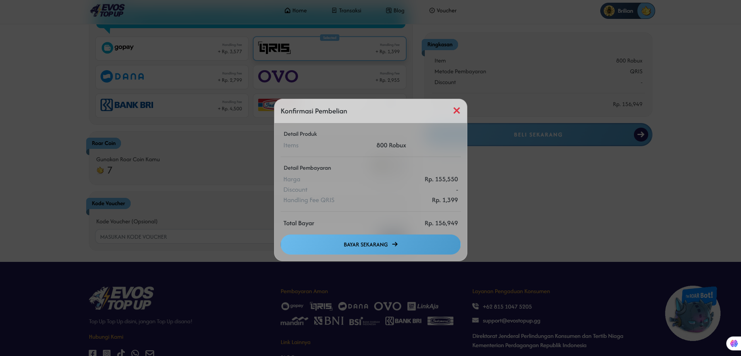

1. Permit Easy Reversal of Actions

Website ini menyediakan fitur pembatalan transaksi sebelum pembayaran final. Fitur ini memungkinkan pengguna untuk membatalkan pembelian yang sudah dipilih sebelum benar-benar diproses, sehingga memberikan fleksibilitas dalam eksplorasi tanpa risiko kesalahan yang tidak dapat diperbaiki.



1. Support Internal Locus of Control

Pengguna diberikan kebebasan dalam mengatur cara navigasi atau tampilan sesuai preferensi mereka. Dengan adanya fitur ini, website memberikan pengalaman yang lebih personal dan meningkatkan kepuasan pengguna dalam menggunakan layanan.

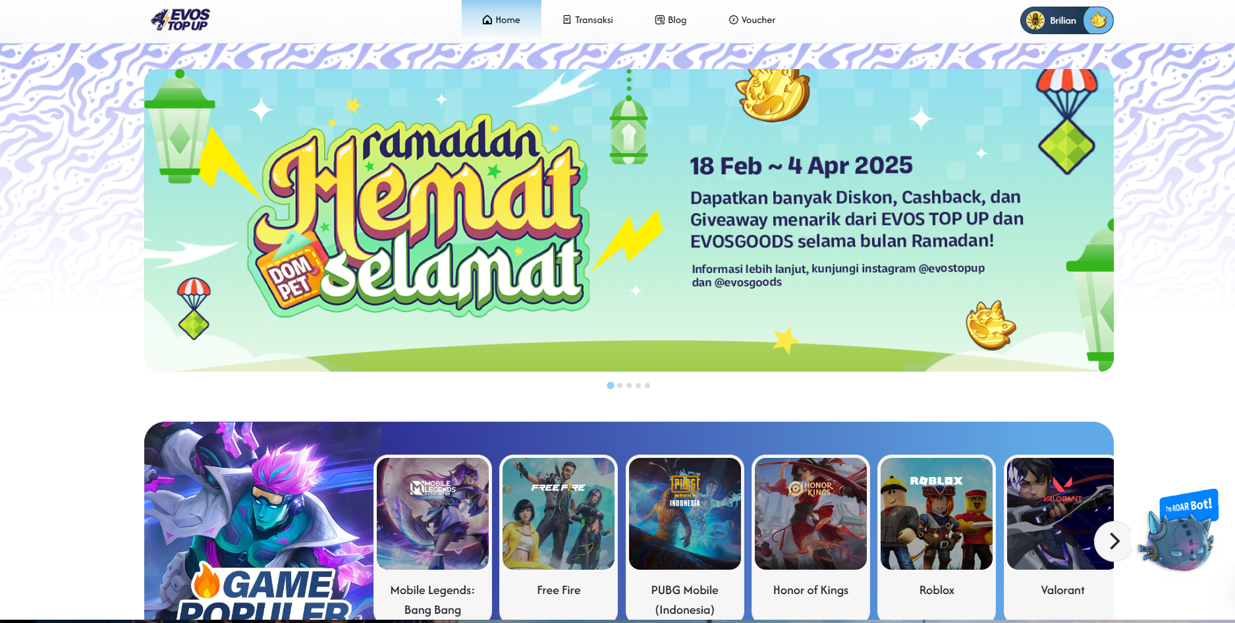

1. Reduce Short-Term Memory Load

Website ini mengurangi beban ingatan jangka pendek pengguna dengan menyediakan fitur penyimpanan otomatis data tertentu, seperti email pengguna atau metode pembayaran yang sering digunakan. Dengan begitu, pengguna tidak perlu memasukkan ulang data yang sama setiap kali melakukan transaksi, sehingga proses menjadi lebih cepat dan efisien.

